C++中的类包括数据和操纵数据的方法

类规范由两个部分组成：

·类声明：以数据成员的方式描述数据部分，以成员函数（方法）的方式描述公有接口

·类方法定义：描述如何实现类成员函数

简单地说，类声明提供了类的蓝图，而方法定义提供了细节

C++通常将接口（类定义）放在头文件中，并将实现（类方法的代码）放在源代码中



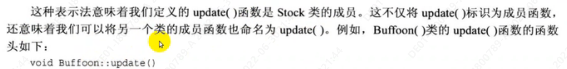

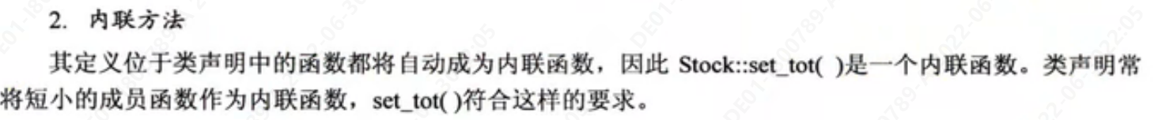

定义位于类声明中的函数都将自动成为内联函数

类的声明

类的定义

类的使用